ОБЪЕКТЫ ОБЩЕГО ПОЛЬЗОВАНИЯ
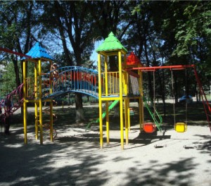На территории Новоминского сельского поселения техническое обслуживание и поддержание санитарного порядка на территории спортивных и детских игровых площадок производится силами МУП «Благоустройство», звена рабочих по благоустройству администрации поселения при участии жителей.
Установлена и благоустроена детская игровая площадка в парке им.Гагарина» — трехбашенный городок.
В конце 2011 года приобретена и установлена возле Дома культуры «Урожай детская игровая площадка.
По инициативе председателей ТОС №№ 7,8 Рябыш Надежды Трифоновны и Вилачевой Аллы Ивановны силами жителей кварталы при помощи администрации сельского поселения оборудованы детские игровые площадки на улицах Крылова, Крымской.
Покос травы
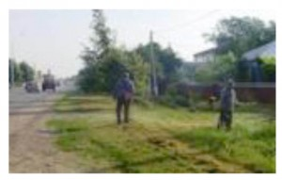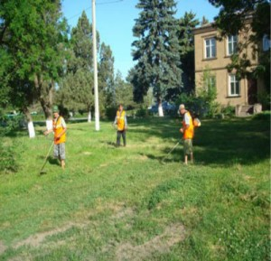В весенне-летний период на обочинах улиц станицы Новоминской, газонах, расположенных на площадях и скверах станицы работает звено рабочих по благоустройству администрации поселения. Ежедневно производится санитарная уборка общественной территории поселения: центральной площади, улицы Ленина. парка им.Гусько, им.Гагарина и других зеленых зон.
Субботники
В период проведения субботников по санитарной уборке территории производится так же побелка деревьев и для нужд населения каждый год приобретается 10 тонн извести.
Побелка деревьев ежегодно производится на субботниках работниками муниципальных учреждений , администрации поселения, учреждений образования, здравоохранения.

РЕМОНТ ДОРОГ И ТРОТУАРОВ
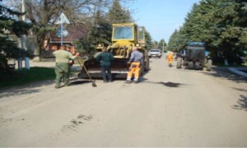
— В период с 2012 года введены в эксплуатацию около 12 км новых водолиний, старые трубы заменены на полимерные с увеличением диаметра, где это было необходимо. 600 домовладений подключены к новым водолиниям.
Постоянна выполняются работы по ямочному ремонту асфальтированных автодорог на сумму более 1 миллиона рублей.
— Председатель квартального комитет № 8 Рябыш Надежда Трифоновна победила в краевом конкурсе на звание «Лучший орган ТОС в 2013 году» и администрация получила для развития поселения премию в размере 500 тысяч рублей. Эти средства вложены в реконструкцию парка им.Гагарина – устройства тротуарных дорожек, новых скамеек.
В 2013 квартальный комитет № 8 стал вторым по итогам данного конкурса, получив премию 300 тысяч рублей, которые были потрачены на установку 4-х остановочных павильонов, посадочной площадки на улице Советской; а также на приобретение громкоговорящей связи, установленной на улице Ленина.
В 2017 году установлено 3 новых остановочных павильона- на улицах Ленина, Вокзальной.
В 2018 году установлено 5 новых остановочных павильонов-на улицах Ленина, Вокзальной, Советской.
В рамках краевой целевой программы «Развитие населенных пунктов Краснодарского края» в 2018 году произведен капитальный ремонт автодороги по переулку Восточному протяженностью 1350 метров на общую сумму 8 миллионов 450 тысяч рублей, из них 450 тысяч рублей- средства бюджета Новоминского сельского поселения. На сумму 1 миллион 700 тысяч рублей выполнен ямочный ремонт дорог.
В 2018 году выполнены работы по благоустройству:
-В рамках краевой целевой программы произведен капитальный ремонт дорог по улице Котовского от улицы Ленина до улицы Пугачева, переулку Вольному, улице Кирова, улице Советской. Всего 1,7 км на сумму 5 миллионов 600 тысяч рублей. В 2015 году было отремонтировано 1,1 км, т.е. в 1,5 раза меньше.
— Построены новые тротуарные дорожки по улице Черноморской протяженностью 180 метров и по улице Крымской протяженностью 190 метров; так же произведена укладка новой плитки на участках сопряжения дороги с тротуаром по улице Вокзальной. Всего построено 430 кв.м тротуарных дорожек- в 2015 году-240 кв.м.- увеличение почти в 2 раза.
— Большой объем работ по грейдированию дорог на сумму около 500 тысяч рублей.
— Выполнен ямочный ремонт дорог на сумму 1 миллион 300 рублей. В 2015 году на 600 тысяч рублей.
— Выполнены работы по подсыпке грунтовых дорог гравийно-песчанной смесью по улицам Чапаева, Шевченко, Партизанской, Космонавтов, Сенной протяженностью около 2 км., что в 2 раза больше, чем в 2015 году. Закуплено материалов на 1 миллион 500 тысяч рублей.
-Закончены работы по строительству газопровода по переулку Рабочему- 180 погонных метров, в результате чего имеется возможность газифицировать 6 домовладений. Общая стоимость работ 180 тысяч рублей.
— Установлена новая водонапорная башня на улице Островского стоимостью 420 тысяч рублей (получена из резерва края; монтаж произведен на средства бюджета поселения- 99 тысяч рублей; МУП «Благоустройство» своими силами выполнил обвязку на сумму 30 тысяч рублей).
— Проложена новая водолиния протяженностью 100 метров погонных по улице Аралова за счет средств МУП «Благоустройство».
— Восстановлено освещение в парке СДК «Урожай» — это 15 светильников, во всех светодиодные лампы. В течение года производилась установка и замена светильников на улицах поселения в количестве 52 шт., из них – 40 светодиодные, все пешеходные переходы освещаются светодиодными светильниками.
— Произведена установка и замена 50 дорожных знаков на сумму 128 тысяч рублей.
— Установлено 4 комплекта каскада турников для занятий спортом и сдачи норм ГТО, а также 3 уличных тренажера на 5 мест в парке им.Гагарина на сумму 200 тысяч рублей. На 200 тысяч закуплено оборудование для полива футбольного поля.
— Высажено 150 саженцев деревьев и 200 кустарников в скверах станицы. Спилено и омоложено более 50 ветхих деревьев.
— На Мемориале Славы установлено 2 памятных доски.
— Выполнены текущие ремонты помещений в СДК «Урожай» и «Нива» на сумму более 200 тысяч рублей.
В 2017 году выполнены работы по благоустройству:
— капитальный ремонт здания СДК «Нива» в рамках государственной программы Краснодарского края «Развитие культуры» по основному мероприятию № 1 «Поддержка муниципальных учреждений культуры» на сумму 3 миллиона 998 тысяч рублей, из них софинансирование бюджета поселения составляет 1 миллион 298 тысяч рублей. Выполнены работы по замене кровли на основном здании и на пристройке, замене потолка внутри обоих зрительных залов и в зале для занятий танцевальных коллективов; проведена реконструкция освещения двух залов здания с установкой светодиодных ламп с экономичными свойствами и высокой светоотдачей; произведена замена окон на пластиковые и входных дверных блоков; в помещениях на 2-м этаже утеплен потолок.
— капитальный ремонт тротуарной дорожки по улице Советской- 75 кв.м.;
— капитальный ремонт тротуарной дорожки по улице Ленина- 350 кв.м.;
— благоустройство территории парка им.А.В.Гусько- установка детского городка, замена 70 м изгороди, установка 16 новых скамеек с урнами;
— установка в парке им.Гагарина каскада турников для занятий воркаутом;
— капитальный ремонт тротуарной дорожки у детской школы искусств- 160 кв.м.;
— реконструкция молодежного сквера, расположенного на улице Ленина, с установкой памятного камня в честь святых Петра и Февронии, ставших для россиян образцом супружеской любви и верности, с установкой 6 парковых скамеек, прокладки 220 кв.м. тротуарных дорожек, установкой 5 светильников;
— устройство ограждения на переходе через дамбы по улице Черноморской, Ленина.
— строительство новой остановочной площадки с павильоном на улице Ленина;
— замена сидений на трибунах на 1800 посадочных мест стадиона СК «Кировец»;
— устройство системы полива футбольного поля;
— устройство светодиодной подсветки мозаичного панно Мемориала Славы и освещение территории Мемориала светодиодными светильниками;
— установка новых качелей на детской площадке по улице Крымской.

